Перечень индивидуальных образовательных достижений
Хрущева Елизавета Станиславовна

№ п/п | Вид образовательных достижений |  | Описание индивидуальных образовательных достижений |  | Подтверждение уровня (факта) индивидуальных образовательных достижений | Самооценка образовательных достижений (индекс ИОД) | Примечания
1 | 2 |  | 3 |  | 4 | 5 | 6
Достижения в освоении основной образовательной программы
(образовательная активность)
1 |  | Уровень успеваемости за весь период обучения |  |  | Ведомость промежуточной аттестации ПА-1 | СБу=3,6 балла | СБу=166/45=3,6 балла, где  166– сумма оценок за экзамены, курсовые работы, практики, итоговый экзамен и защиту ВКР;  45 - количество оценок за экзамены, курсовые работы, практики, итоговый экзамен, защиту ВКР
 |  | Написание курсовой работы за 1 курс по дисциплине ТГП | Тема: Сущность правосознания и его роль в жизни общества |  | Оригинал курсовой и рецензия |  | Приложение №5
 |  | Написание курсовой работы за 3 семестр по дисциплине КПРФ | Тема: Политические партии в современной России, существование аппозиции |  | Оригинал курсовой и рецензия |  | Приложение №6
 |  | Написание курсовой работы за 4 семестр по дисциплине УП | Тема: Основания и виды освобождения от уголовной ответсвенности |  | Оригинал курсовой и рецензия | 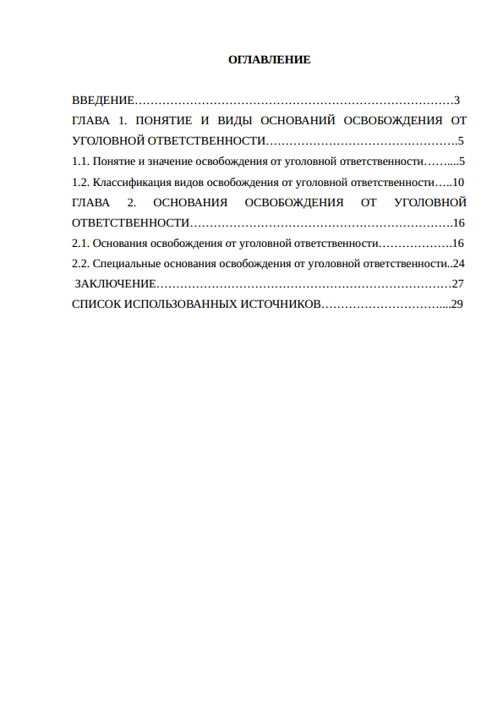
 |  | Написание курсовой работы за 5 семестр по дисциплине ГП | Тема: Гражданско-правовая охрана частной жизни сотрудника УИС» |  | Оригинал курсовой и рецензия
 |  | Написание курсовой работы за 6 семестр по дисциплине УИП | Тема: особенности отбывания наказания в виде лишения свободы в СИЗО |  | Оригинал курсовой и рецензия |  | Приложение №8
 |  | Написание курсовой работы за 7 семестр по дисциплине УПП | Тема: Ходатайства и жалобы |  | Оригинал курсовой и рецензия |  | Приложение №9
 |  | Написание курсовой работы за 8 семестр по дисциплине УПП | Тема: КРИМИНАЛИСТИЧЕСКАЯ ХАРАКТЕРИСТИКА И ИНАЯ ХАРАКТЕРИСТИКА СЛЕДОВ ЗАПАХА |  | Оригинал курсовой и рецензия | Курсач по криминалистики.docx
 |  | Написание курсовой работы за 8 семестр по дисциплине УПП | Тема: РАЗДЕЛЕНИЕ ТЕРРИТОРИИ ИСПРАВИТЕЛЬНОЙ КОЛОНИИ НА СЕКТОРЫ И ОБЪЕКТЫ |  | Оригинал курсовой и рецензия | Курсова по Надзору.docx
 |  | Написание курсовой работы за 8 семестр по дисциплине УПП | Тема: ОРГАНИЗАЦИЯ ПИТАНИЯ ОСУЖДЕННЫХ В ИУ |  | Оригинал курсовой и рецензия | курсовая режим.docx
 |  | Индекс ИОД по освоению основной образовательной программы |  |  |  | 3,6
Достижения в системе дополнительного образования
(образовательная активность)
 | Индекс ИОД в системе дополнительного образования |  |  |  |  | 0
Достижения в исследовательской и творческой деятельности
(творческая активность)
 | Индекс ИОД в исследовательской работе |  |  |  |  | 0
Достижения в общественной жизни
(социальная активность)
2 | Принимала участие «На соревнованиях на кубок генерал-майора в отставке Качаева» 21.09.2015 |  |  | Участие в составе сборной курса | Заявка на участие | 2 балла | Приложение №1
3 | Принимала участие в служебном биатлоне25.05.2016 |  |  | Участие в составе сборной курса | Заявка на участие | 1 балла | Приложение №2
4 | Принимала участие в первенстве Института по легкоатлетическому кроссу 29.05.2016 |  |  | команда заняла 1 место. | Диплом | 3 балла | Приложение №3
5 | Участие в турнире на приз генерал-майора Качаева (кросс 800м) |  |  | Участие в сборной курса | Заявка на участие | 0,5 | Приложение №4
6 | Участие в турнире на приз генерал-майора Качаева (кросс 800м) |  |  | Участие в сборной курса | Заявка на участие | 0,5 | Приложение №5
7 | Участие в летнем марш-броске на 6000м. |  |  | Участие в сборной курса | Заявка на участие | 2 | Приложение №6
8 | Участие в марш-броске в составе подразделения в летнее время |  |  | Входил в сборную курса | Заявка на участие | 0,5
 | Индекс ИОД в общественной жизни |  |  |  |  | 9,5 баллов
 | Итого суммарный индекс ИОД за весь период обучения |  |  |  |  | 13,2 баллов

Приложение №1

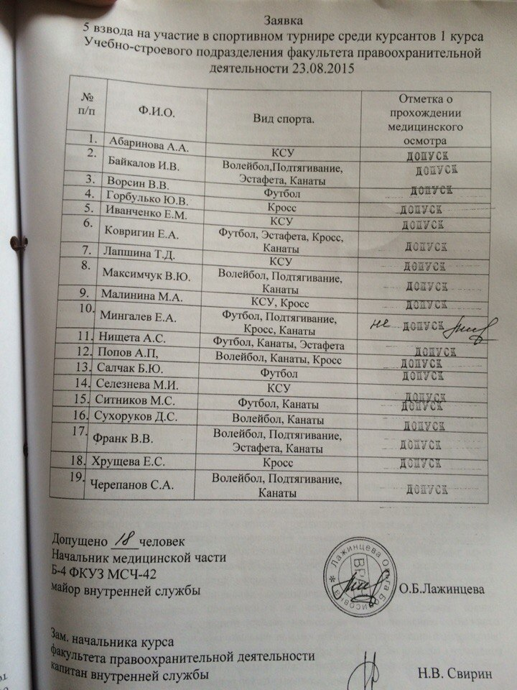

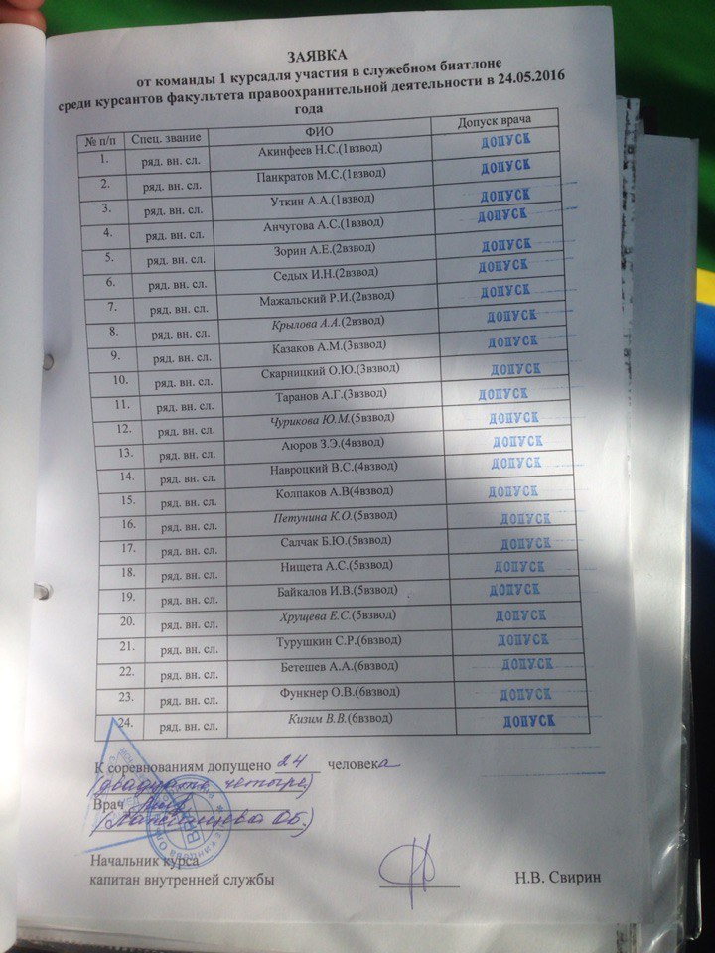
Приложение № 3

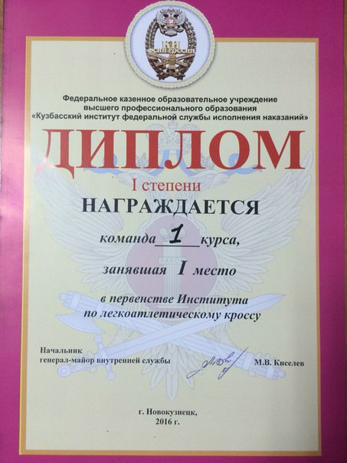

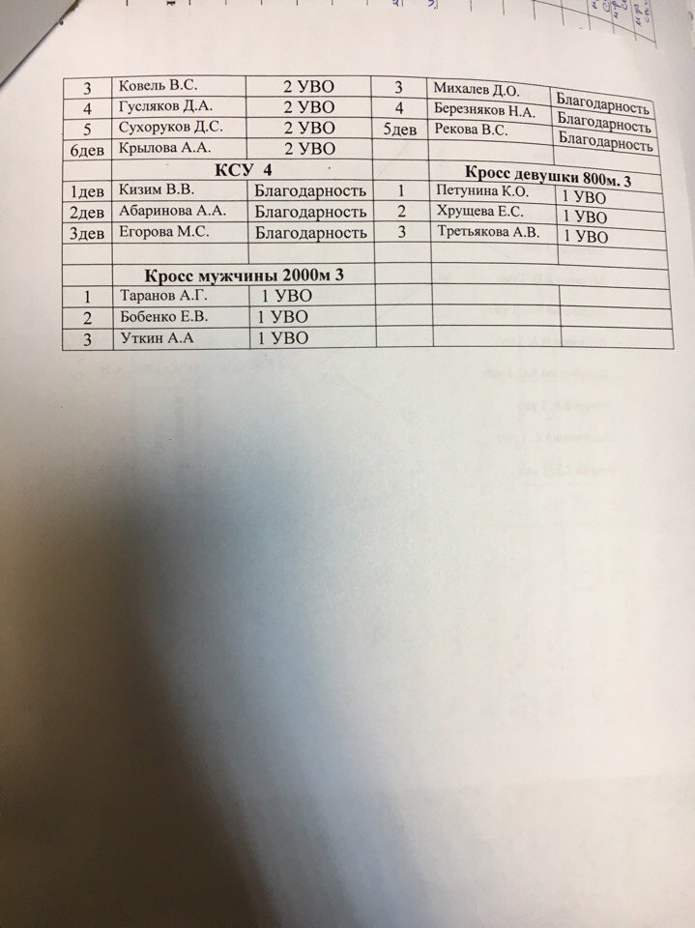

Приложение №5
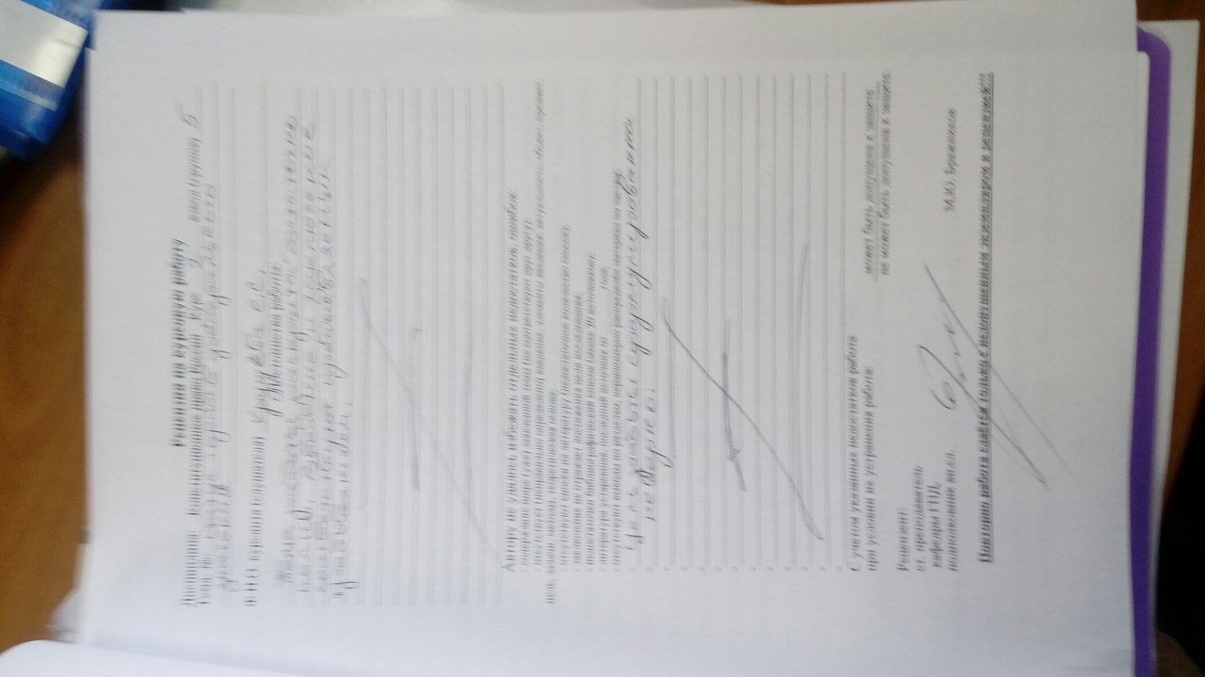

Приложение №6

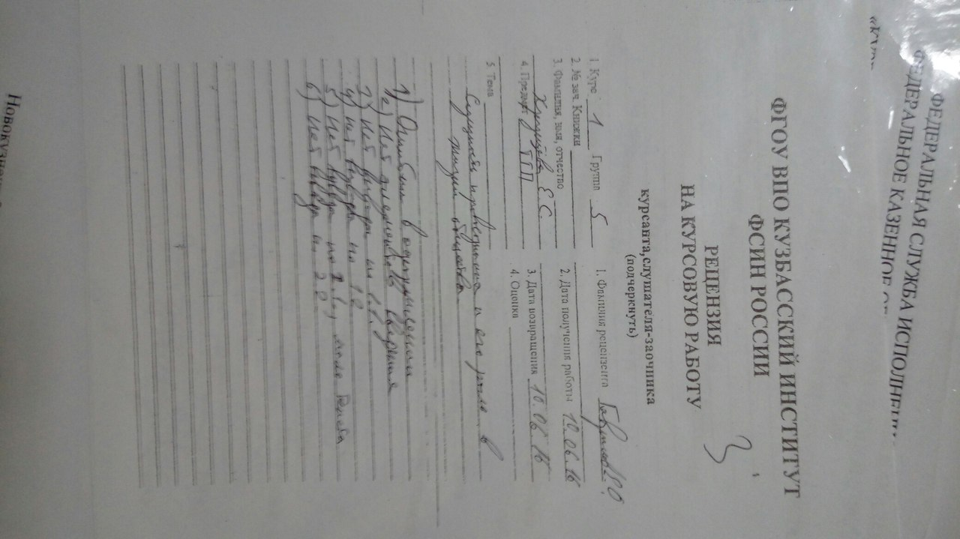

Приложение №6
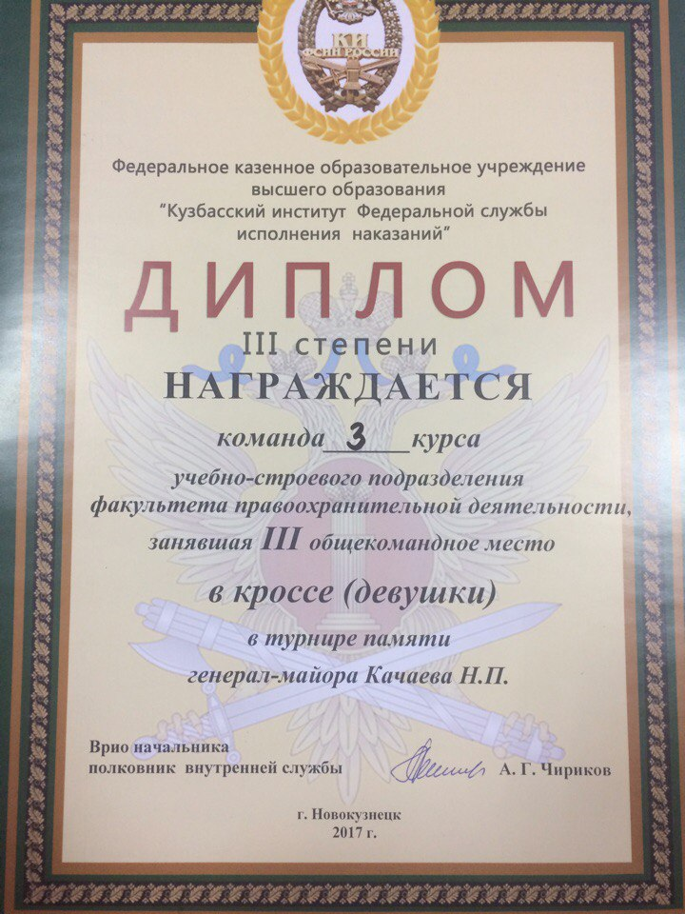
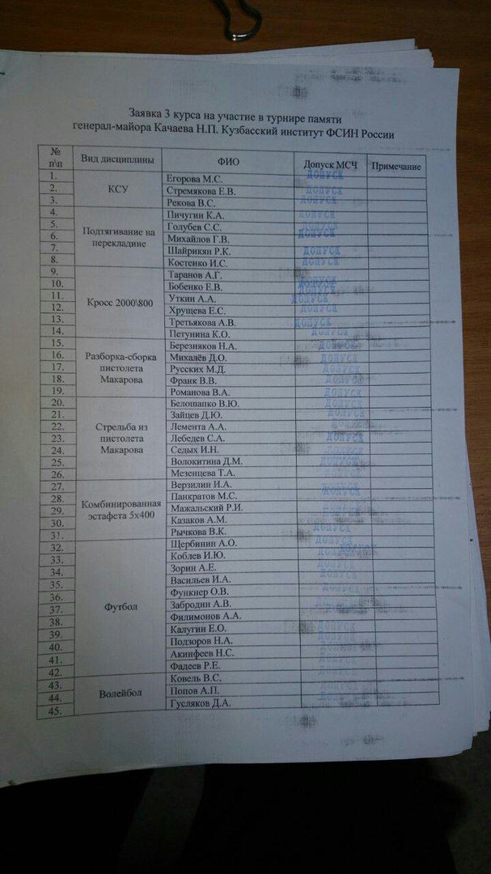

Приложение №7
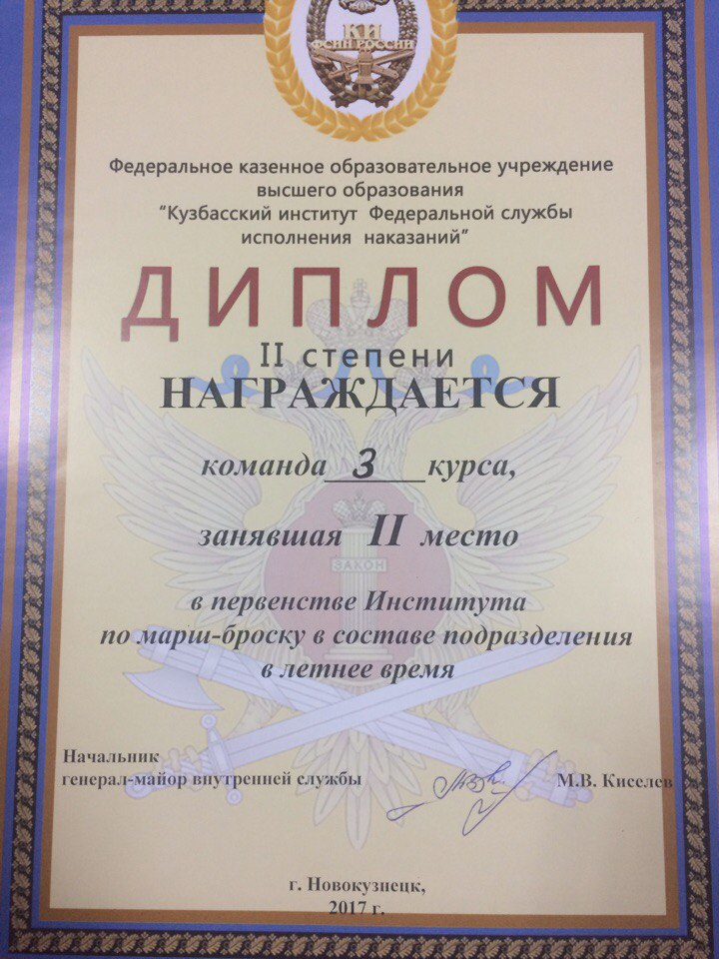

Приложение №8
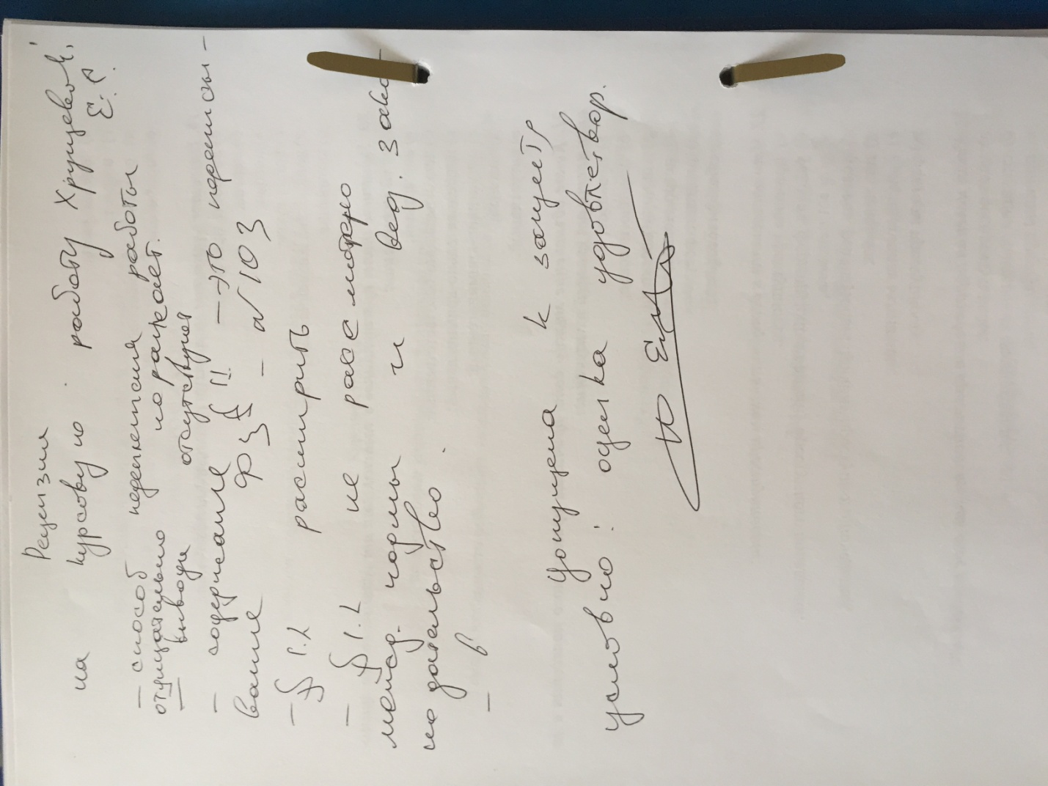

Приложение №8
